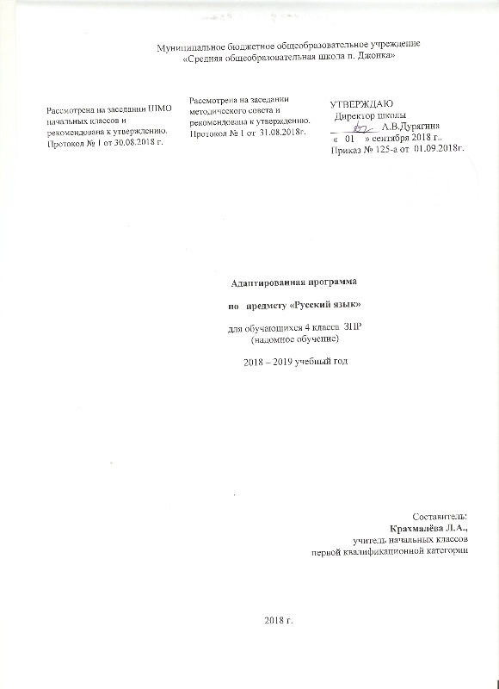

Пояснительная записка
Рабочая программа по русскому языку для обучающегося 4 общеобразовательного класса Муниципального бюджетного общеобразовательного учреждения «Средняя общеобразовательная школа п. Джонка». Рабочая программа составлена в соответствии с требованиями федерального компонента государственного общеобразовательного стандарта 2004г., Примерной программой начального общего образования
УМК «Русский язык 4 класс» / под редакцией Л.Ф. Климанова, Т.В. Бабушкина. Издательство: «Просвещение» Москва, 2014г. Серия «Академический школьный учебник» основана в 2005 году.
Положения «О структуре, порядке разработки и утверждения рабочих программ учебных курсов, предметов, дисциплин (модулей), программ дополнительного образования» МБОУ СОШ п.Джонка».
Данная программа составлена с учётом преемственности с программой дошкольного образования, уровень подготовки учащихся базовый.

Целью курса является формирование специальных умений и навыков по разделам программы; развитие речи, мышления, воображения, способности выбирать средства языка в соответствии с условиями общения, развитие интуиции и чувства языка; освоение первоначальных знаний по лексике, фонетике, грамматике русского языка, овладение элементарными способами анализа изучаемых явлений русского языка; овладение умениями правильно писать и читать; участвовать в диалогах, составлять несложные монологические высказывания; воспитание позитивного эмоционально-ценностного отношения к родному языку, чувства сопричастности к сохранению его уникальности и чистоты, пробуждение познавательного интереса к родному слову, стремления совершенствовать свою речь.

Задачи курса:
• развивать все виды речевой деятельности (умения писать, читать, слушать и говорить), а также речевое мышление учащихся;
• обеспечивать усвоение программного материала по языку (по фонетике, графике, лексике, грамматике, орфографии); стимулировать развитие коммуникативно-речевых умений и навыков;
• пользоваться формулами речевого этикета в различных ситуациях общения;
• формировать представление о языке как о жизненно важном средстве общения, которое предоставляет учащимся широкие возможности для выражения собственных мыслей в общении с другими людьми и для познания окружающего мира;
• обеспечивать развитие функциональной грамотности учащихся на основе интеграции в изучении языка и речи учащихся;
• развивать интерес к изучению русского языка, воспитывать чувство любви и уважения к языку как величайшей культурной ценности народа;
• развивать творческие способности детей, их стремление к созданию собственных текстов.

Место предмета в учебном плане

Учебный план начального общего образования ориентирован на 34 учебные недели. На изучение русского языка в 4 классе отводится 2 часа в неделю, 68 часов в год из них 12 час на контроль.

Тематическое планирование

№ п/п | Тема | Кол-во часов
1 | Повторяем – узнаём новое | 10
2 | Язык как средство общения | 20
3 | Состав слова | 8
4 | Слово как часть речи | 30
 | Итого: | 68

Для отслеживания результатов обучения используются следующие виды контроля: текущий, промежуточный (четверть, полугодие), итоговый.

Вид работы | I четверть | II четверть | III четверть | IV четверть | Год
Диктант | 3 | 3 | 3 | 3 | 12
Словарный диктант | 2 | 2 | 3 | 2
Итого: |  |  |  |  | 12

Содержание программы по русскому языку
4 класс
«Повторяем – узнаём новое» - 10 часа
Речевое общение. Речь устная и письменная.
Содержание речи и её словесное оформление.
Качество речевого общения: выразительность, информативность, логичность, правильность речи.
Цель речевого общения.
Речевая культура. Речевой этикет. Использование формул речевого этикета в различных сферах общения.
Устная и письменная формы общения.
Обращение. Знаки препинания при обращении.
Текст как речевое произведение. Тема, главная мысль, заглавие, опорные слова, абзацы.
Составление текста на заданную тему и текста, отражающего проблему общения.
Различные типы текстов.
План текста простой и развёрнутый.
Написание деловых текстов: записки, объявления, письма, заявления, объяснительные записки.
Сравнение небольших текстов научного и художественного стиля.

«Язык как средство общения» – 20 часов
Средства общения.
Роль языка в общении.
Предложение.
Различение предложений и словосочетаний.
Разные виды предложений.
Главные члены и второстепенные члены предложения.
Подлежащее сказуемое как грамматическая основа предложения. Способы варажения подлежащего и сказуемого. Роль второстепенных членов предложения.
Предложения с однородными членами. Смысловая ёмкость предложений с однородными членами.
Интонационное и пунктационное оформление однородных членов.
Простые и сложные предложения. Знаки препинания в сложных предложениях с союзами и, а, но. Использование простых и сложных предложений в речи.
Словосочетание.
Различие между словосочетанием, словом и предложением.
Слово и его значение.
Слово как языковой знак, имеющий не только план выражения и план содержания.
Тематическая классификация слов. Прямое и переносное значение слова, многозначность.
Метафора и сравнение.
Синонимы, антонимы, омонимы, многозначные слова.
Различные виды лингвистических словарей. Их устройство и назначение.
«Состав слова» - 8 часов
Состав слова. Однокоренные слова.
Орфограммы корня.
Значимые части слова, единообразное их написание.
Значение, которое привносит в слово каждая морфема
Разбор слов по составу.
Правописание суффиксов –ек, -ик.
Сложные слова.
Образование новых слов с помощью приставок и суффиксов.

«Слово как часть речи» - 30 часов
Целостное представление о частях речи. Их роль в предложении.
Критерии выделения частей речи.
Грамматическое значение частей речи.
Имя существительное.
Общее значение предметности существительных, вопросы.
Род имён существительных (постоянный признак).
Число, падеж (изменяемые признаки).
Три склонения имён существительных. Склонения имён существительных единственного числа. Безударные падежные окончания имён существительных 1, 2 и 3-го склонения.
Склонения имён существительных во множественном числе.
Варианты падежных окончаний имён существительных.
Разбор имёни существительного как части речи.
Роль имён существительных в речи и в составе предложений.
Имя прилагательное.
Склонения имён прилагательных.
Безударные падежные окончания имён прилагательных в единственном и во множественном числе и способы их проверки.
Образование имён прилагательных.
Разбор имёни прилагательного как части речи.
Местоимение
Общие сведения о местоимении как части речи. Местоимения 1, 2, и 3-го лица единственного и множественного числа.
Склонение личных местоимений.
Правописание личных местоимений с предлогами.
Личные местоимения как члены предложения, их роль в предложении.
Глагол. Общее значение действия, состояния, вопросы.
Изменение глаголов по временам. Неопределённая форма глагола как его начальная форма.
Изменение глаголов в настоящем и будущем времени по лицам и числам (спряжение).
I и II спряжение глаголов.
Личные окончания глаголов I и II спряжений.
Способы определения спряжения глаголов.
Правописание глаголов на тся и ться. Определение написания –тся и –ться с помощью вопроса к глаголу.
Глаголы – исключения.
Написание окончаний в глаголах-исключениях I и II спряжения
Разбор глагола как части речи.
Имя числительное.
Общее представление об имени числительном как части речи. Количественные и порядковые числительные, их различение по вопросам и функции.
Разряды числительных по структуре: простые, сложные и составные. Употребление числительных в речи.
Наречие. Вопросы к наречиям. Неизменяемость наречий. Образование наречий от имён прилагательных. Роль наречий в предложении. Употребление наречий в речи.
Служебные части речи. Предлоги. Союзы. Общее представление, значение и роль в предложении.

Основные виды деятельности
- Индивидуальный и фронтальный опрос
- Индивидуальная работа по карточкам
- Работа в паре, в группе
- Контрольное списывание
- Диктанты (контрольные, словарные)
- Творческие работы (сочинения, изложения)

Планируемые результаты
Выпускник научится:
- ставить знаки препинания в предложениях простых, простых с однородными членами;
- устанавливать связь слов в предложениях по вопросам, выделять главные члены предложения (основу предложения) и словосочетания;
- распознавать местоимения, определять их число и лицо;
- писать раздельно местоимение с предлогом;
- правильно писать падежные окончания прилагательных;
- определять время, число и спряжение глаголов;
- спрягать глаголы, правильно писать личные окончания;
- распознавать неопределенную форму глаголов;
- писать мягкий знак после шипящих в окончаниях глаголов 2-го лица в единственном числе;
- писать не с глаголами раздельно;
- писать -ться в неопределенной форме и -тся в 3-м лице глаголов;
- писать диктанты различных видов.

